16.07.2018

GRUNDEJERFORENINGEN STOKKEBRO

INDKALDELSE til ordinær generalforsamling 2018

Sted: Stokkebrovej 33, (Gribskov Efterskole), bygning D, 3210 Vejby

Dato, tid: Lørdag den 4. august 2018, klokken 12.00

Dagsorden:

- Valg af dirigent

- Bestyrelsens beretning ved formanden

- Forelæggelse af regnskab 01.07.2017-30.06.2018

- Budget 01.07.2018-30.06.2019

Forslag til afstemning fra bestyrelsen vedrørende:

  - Tilknytning af ekstern administrator til varetagelse af grundejerforeningens administrative opgaver

Forslaget kan medføre en mindre ændring i kontingentets størrelse

  - Forhøjelse af godtgørelserne til bestyrelsen

Der er vedlagt 3 forslag til budgetter :

Version 1: Uændrede godtgørelser

Version 2: Forhøjelse af godtgørelser

Version 3: Tilknytning af ekstern administrator

- Indkomne forslag

- Valg af bestyrelse.

På valg er: Formand Thøger Jensen/ønsker ikke genvalg, kasserer Dina Tsurkan/ønsker ikke genvalg, bestyrelsesmedlem (fungerende kasserer) Hanne Holm Marthinsen/ønsker ikke genvalg

- Evt.

Forslag, som ønskes behandlet på generalforsamlingen, skal være bestyrelsens formand i hænde senest 6 dage før generalforsamlingen afholdes. Forslagene kan sendes pr. e-mail gfstokkebro@gmail.com eller pr. post til formandens adresse.

Generalforsamlingen indkaldes i henhold til vedtægternes § 4.

Vedhæftet: Regnskab 01.07.2017-30.06.2018, budget 01.07.2018-30.06.2019 i 3 udgaver, se ovenfor

Vel mødt!

På vegne af bestyrelsen

Fungerende kasserer Hanne Holm Marthinsen
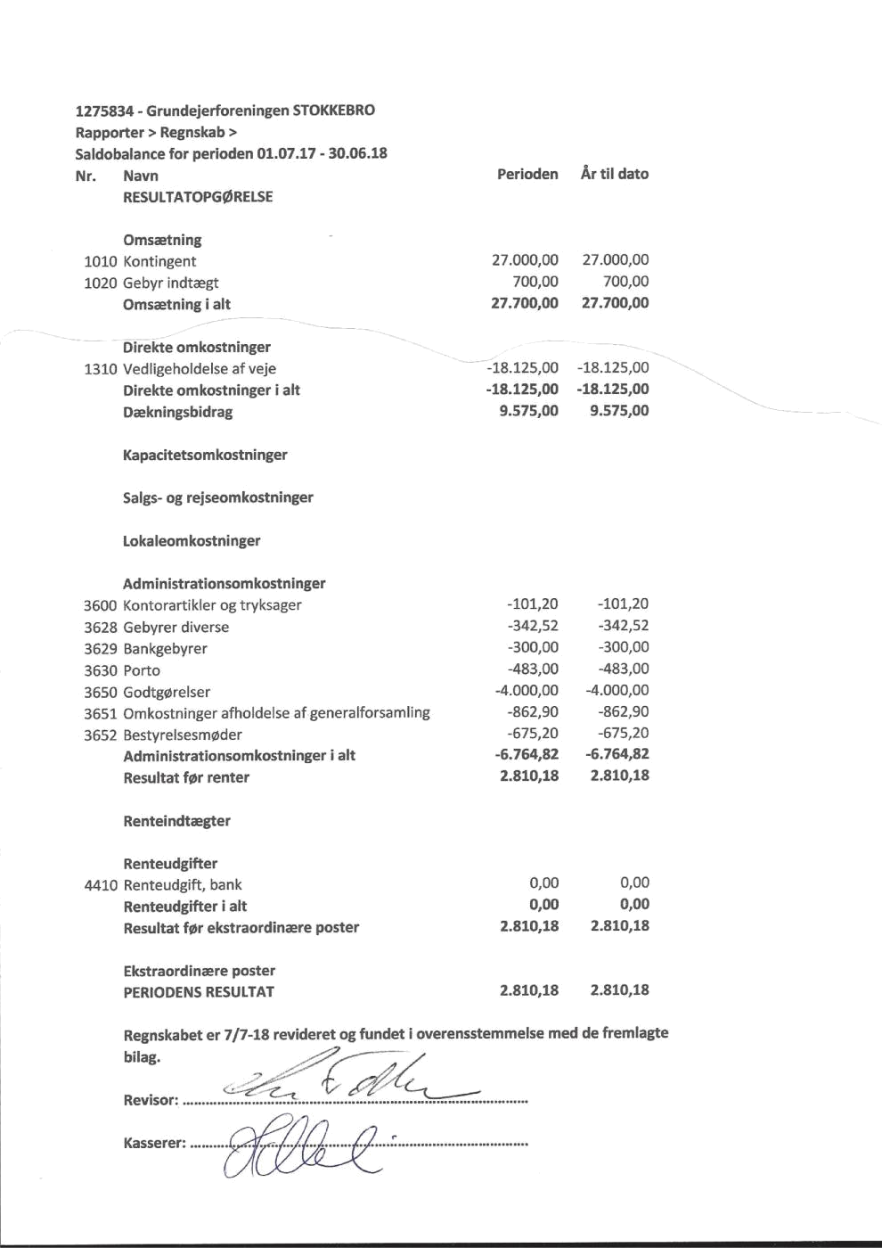
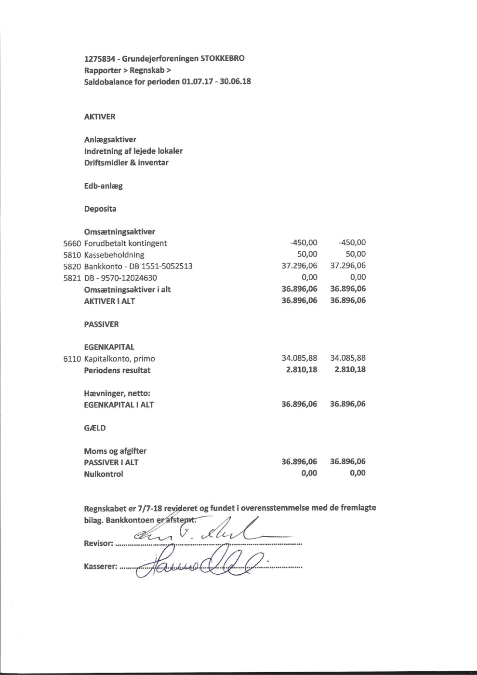
Grundejerforeningen STOKKEBRO | 1

BUDGETFORSLAG

Kontingent som nuværende kr. 450,- / år

Nr. | Navn | BUDGET 2018/2019
 | RESULTATOPGØRELSE
 | Omsætning
1010 | Kontingent | 27.000,00
1020 | Gebyr indtægt | 0,00
 | Omsætning i alt | 27.000,00
 | Direkte omkostninger
1310 | Vedligeholdelse af veje | -5.000,00
 | Direkte omkostninger i alt | -5.000,00
 | Dækningsbidrag | 22.000,00
 | Kapacitetsomkostninger
 | Salgs- og rejseomkostninger
 | Lokaleomkostninger
 | Administrationsomkostninger
3600 | Kontorartikler og tryksager | -200,00
3604 | EDB-programmer | -396,00
3628 | Gebyrer diverse | -200,00
3629 | Bankgebyrer | -300,00
3630 | Porto | -500,00
3650 | Godtgørelser | -4.000,00
3651 | Omkostninger afholdelse af generalforsamling | -1.000,00
3652 | Bestyrelsesmøder | -700,00
 | Administrationsomkostninger i alt | -7.296,00
 | Resultat før renter | 14.704,00
 | Renteindtægter
 | Renteudgifter
4410 | Renteudgift, bank | 0,00
 | Renteudgifter i alt | 0,00
 | Resultat før ekstraordinære poster | 14.704,00
 | Ekstraordinære poster
 | PERIODENS RESULTAT | 14.704,00

Grundejerforeningen STOKKEBRO | 2

BUDGETFORSLAG

Kontingent som nuværende kr. 450,- / år

Nr. | Navn | BUDGET 2018/2019
 | RESULTATOPGØRELSE | - forhøjelse af godtgørelser
 | Omsætning
1010 | Kontingent | 27.000,00
1020 | Gebyr indtægt | 0,00
 | Omsætning i alt | 27.000,00
 | Direkte omkostninger
1310 | Vedligeholdelse af veje | -5.000,00
 | Direkte omkostninger i alt | -5.000,00
 | Dækningsbidrag | 22.000,00
 | Kapacitetsomkostninger
 | Salgs- og rejseomkostninger
 | Lokaleomkostninger
 | Administrationsomkostninger
3600 | Kontorartikler og tryksager | -200,00
3604 | EDB-programmer | -396,00
3628 | Gebyrer diverse | -200,00
3629 | Bankgebyrer | -300,00
3630 | Porto | -500,00
3650 | Godtgørelser | -10.000,00
3651 | Omkostninger afholdelse af generalforsamling | -1.000,00
3652 | Bestyrelsesmøder | -700,00
 | Administrationsomkostninger i alt | -13.296,00
 | Resultat før renter | 8.704,00
 | Renteindtægter
 | Renteudgifter
4410 | Renteudgift, bank | 0,00
 | Renteudgifter i alt | 0,00
 | Resultat før ekstraordinære poster | 8.704,00
 | Ekstraordinære poster
 | PERIODENS RESULTAT | 8.704,00

Grundejerforeningen STOKKEBRO | 3

BUDGETFORSLAG

Forhøjelse af kontingent fra kr. 450,- / år til kr. 500,- / år

Nr. | Navn | BUDGET 2018/2019
 | RESULTATOPGØRELSE | - administrator KREDS
 | Omsætning
1010 | Kontingent | 30.000,00
1020 | Gebyr indtægt | 0,00
 | Omsætning i alt | 30.000,00
 | Direkte omkostninger
1310 | Vedligeholdelse af veje | -5.000,00
 | Direkte omkostninger i alt | -5.000,00
 | Dækningsbidrag | 25.000,00
 | Kapacitetsomkostninger
 | Salgs- og rejseomkostninger
 | Lokaleomkostninger
 | Administrationsomkostninger
3600 | Kontorartikler og tryksager | 0,00
3604 | EDB-programmer | 0,00
3628 | Gebyrer diverse | -200,00
3629 | Bankgebyrer | -300,00
3630 | Porto | 0,00
3650 | Godtgørelser | 0,00
3651 | Omkostninger afholdelse af generalforsamling | -1.000,00
3652 | Bestyrelsesmøder | -500,00
 | Administrator iflg. tilbud max. | -20.000,00
 | Administrationsomkostninger i alt | -22.000,00
 | Resultat før renter | 3.000,00
 | Renteindtægter
 | Renteudgifter
4410 | Renteudgift, bank | 0,00
 | Renteudgifter i alt | 0,00
 | Resultat før ekstraordinære poster | 3.000,00
 | Ekstraordinære poster
 | PERIODENS RESULTAT | 3.000,00

